HERNANDO
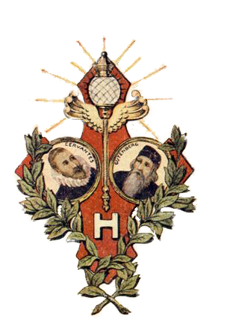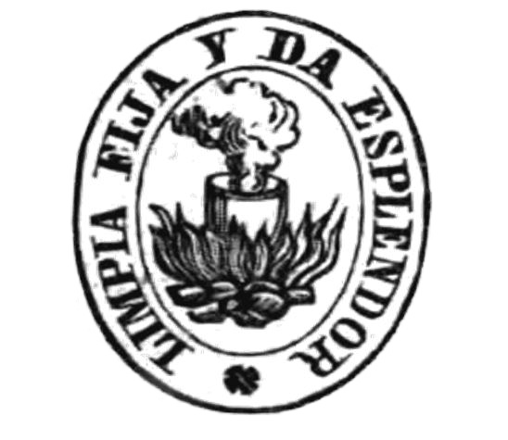
Y
LA RAE
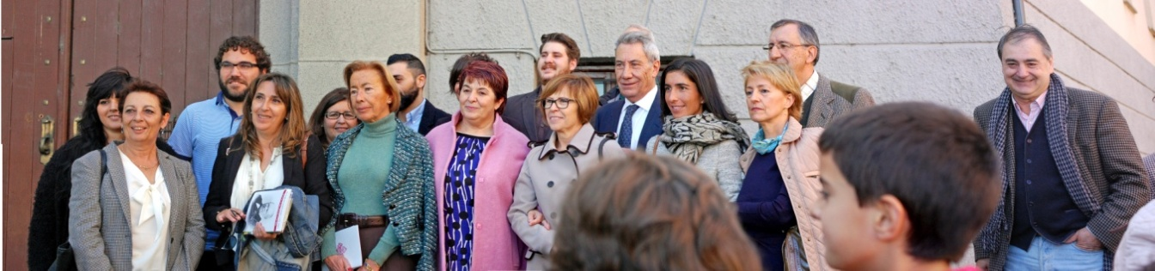
Con motivo del III Centenario de la Academia y la inauguración de la glorieta Victoriano Hernando en Segovia
16 de octubre de 2014

